Тема: Пейзаж в литературе

Цель:
Способствовать пониманию значения пейзажа в литературе, в жизни человека.
Задачи:
- Повторить знания о средствах художественной выразительности.
- Уметь видеть средства художественной выразительности в тексте.
- С помощью средств художественной выразительности определить, какое значение имеет пейзаж в литературе.
- Работа в парах, группах, выполнение заданий разного уровня сложности.
- Способствовать воспитанию бережного отношения к природе.

- Тема урока «Пейзаж в литературе». Назовите ключевое слово в нашей теме.
- Что означает слово пейзаж?
(По мере необходимости работа со словарём).
- Пейзаж – картины природы, описание природы.
Пейзаж – (из фр.яз.) местность.
- Говоря о картинах природы, мы должны понимать, что среди многих ценностей, на которые опирается человечество в своей жизни, природе принадлежит одно из первых мест. Ещё Ф.Тютчев, замечательный поэт 19 века, обращался к нам:

«Не то, что мните вы, природа:
Не слепок, не бездушный лик —
В ней есть душа, в ней есть свобода,
В ней есть любовь, в ней есть язык...»

- Пейзаж – один из любимых жанров в искусстве. Именно искусство волнует сердца людей, пробуждает в них самые лучшие чувтсва.
Какие виды искусств вы знаете?
(Музыка, живопись, художественная литература...)
- Послушайте музыку Вивальди «Времена года. Весна».
- Что мы представляем, слушая музыку?
(Весну, картины весенней природы)
- С помощью чего создаёт образы, рисует пейзажи музыка?
(С помощью звуков, нот)
- Обратите внимание на картины в нашем «вернисаже». Какая тема объединяет их?
(Весенний пейзаж)
- С помощью чего создаёт пейзаж живопись?
(Линий, красок)
- Что объединяет услышанную музыку, картины художников?
(Весна, пейзаж)
- Дома вам надо было окунуться в мир поэзии, найти стихотворение о весне, подобрать соответсвующую иллюстрацию или представить своё визуальное видение текста; прочувствовать себя в роли поэта и сочинить своё стихотворение о весне.
- Первый шаг к пониманию текста, как вы знаете, - выразительное чтение.
(Ученик от группы, или по желанию, наизусть читает эпизод, который произвёл наибольшее впечатление, разбудил воображение, чувства).
(Работа в парах, группах; учащиеся представляют свои работы).
- Ребята, так как у нас урок литературы, с помощью чего создаёт образы, рисует пейзажи художественная литература?
(С помощью слов, средств художественной выразительности)
- Назовите средства художественной выразительности, которые помогают поэтам, писателям донести свои мысли, чувства нам, читателям.
Задание. Заполните таблицу, укажите средства художественной выразительности, соответствующие определению, найдите примеры в текстах (раздаточный материал или тексты домашнего задания) или создайте свои тропы. Приложение 1.
- Ребята, мы говорили с вами о лирическом пейзаже, о стихах. Но пейзаж, с помощью художественных средств, выполняет важную функцию в произведениях прозы (рассказ, повесть, роман). Пейзаж воспроизводит особенности местности и является фоном, на котором происходит днйствие, событие; расскрывает внутренний мир героя, помогает понять его чувства, настроение и вместе с ним грустить, печалиться, переживать или радоваться, наслаждаться жизнью.
Задание. Внимательно прочитайте пейзажные зарисовки, обратите внимание на средства художественной выразительности и определите, какой текст является фоном или раскрывает внутренний мир героя (соедините). Приложение 2. Тексты разной степени сложности.
Задание. Разгадывание кроссворда с ключевым словом ПЕЙЗАЖ. Приложение 3. Задание. А сейчас, ребята, после вдумчивой серьёзной работы, выполним ещё одно задание. Здесь потребуется внимательное отношение к слову. Мы попробуем оказаться причастными к поэтическому творчеству. Приложение 4.
- Несмотря на то, какую роль выплняет пейзаж в художественной литературе (поэзии, прозе), он всегда захватывает, удивляет, вдохновляет, заставляет радоваться или грустить, сострадать, он не оставляет нас, читателей, равнодушними, учит проявлять любовь к красоте, окружающему нас миру.

Не привыкайте к чудесам -
Дивитесь им, дивитесь!
Не привыкайте к небесам,
Глазами к ним тянитесь.
Приглядывайтесь к облакам,
Прислушивайтесь к птицам,
Прикладывайтесь к родникам,
Ничто не повторится.
В.Шефнер

- Певец природы М.Пришвин не уставал говорить о том, что природа и человек – это единое целое. Очень важно, чтобы каждый человек научился любить и ценить природу. И жизнь для него станет неизмеримо богаче и интереснее. Он не будет равнодушным, бессердечным. Такой человек найдёт природу прекрасной во все времена года.

Подведение итогов.

Самооценка.

Домашнее задание. Проявить свои творческие способности: 1) напишите сочинение по теме «Весна, весна, и всё впервые...» или 2) сочинить своё стихотворение, используя средства художественной выразительности.

Учитель русского языка и литературы: Р. Секане
Приложение 1.

Изобразительно-выразительные средства (тропы) | Определение | Примеры
 | художественное определение в переносном значении
 | скрытое сравнение (перенос названия с одного предмета на другой на основании их сходства)
 | сравнивается напрямую с помощью союзов (как, словно, будто, как будто, точно...)
 | перенос свойств одушевлённых предметов на неодушевлённые
 | повторение одинаковых или однородных согласных в стихотворении, придающее ему особую звуковую выразительность

Uzdevums: Uzrakstiet tēlainās izteiksmes līdzekļu nosaukumu.

1. Spilgts un tēlains priekšmeta vai parādības apzīmējums. _________________

2. Tēlains vārds, kas lietots cita vārda vietā uz priekšstatu
līdzības pamata. _________________

3. Priekšmetiem vai dzīvām būtnēm piedēvētas cilvēka
spējas un īpašības. _________________

4. „Virs pilsētas namiem kā zelta broša brīžiem
uzmirdzēja saule.” (G.Repše) _________________

5. „Mana dvēsele – aplenkts pilskalns, gar kuru
Daugava tek.” (J.Peters) _________________
Приложение 2.

Роль пейзажа в художественной литературе
1. „Дорога выбралась на свет. Справа лес отступал, обходя стороной большой лесной луг, слева высился вдоль дороги, словно живая мерцающая стена. Внезапно и лес и луг кончились, тут-то и стояли Калтыни – хутор лесника.” (A.Бригадере)  2. „Было тихое утро. Солнце уже высоко стояло на чистом небе; но поля ещё блестели росой, из давно проснувшейся долины веяло душистой свежестью, а в лесу ещё сыром и не шумном, весело распевали весенние птички.” (И.С.Тургенев)  3. „Поднялся частый дождь, и отовсюду стал надвигаться мрак осенней длинной ночи. Бесшумно выползал он из кустов и вместе с дождём лился с неприветного неба. Свет долго ещё боролся с тьмою, но скоро уступил и он. ” (А.Н.Андреев) |  | фон, на котором происходят различные события, действия
 |  | передаёт внутренний мир, состояние героя, настроение

Роль пейзажа в художественной литературе
1. „Сосенки-подростки, по одной или несколько разом, выкарабкиваются из пышных сочных веток, распластавшихся по самой земле, и устремляются вверх, стройные, словно маленькие церковки с крестом на куполе. И всё пространство между крестами залито солнцем. Пчелы, стрекозы, кузнечики, оводы «парятся», словно в бане, в этом белом мареве. Земля вся усыпана цветами, словно узорчатые платки по ней раскиданы. А высокие травяные подушки усыпаны земляникой.”  (A. Бригадере)  2. „На краю дороги стоял дуб. Вероятно, в десять раз старше берез, составлявших лес. Это был огромный в два обхвата дуб, с обломанными, давно видно, суками и с обломонной корой, заросшей старыми болячками. С огромными своими неуклюже, нессиметрично растопыренными корявыми руками и пальцами, он старым, сердитым и презрительным уродом стоял между улыбающимися березами. Только он один не хотел подчиняться обаянию весны и не хотел видеть ни весны, ни солнца.” (Л.Толстой)  3. „Воздух весь струился. Чудилось – вот-вот обрушится небо. Весна разгоняла серые тучи, чтобы на их месте воздвигнуть сияющий свод, под которым будут плыть легкие белые клубы. И впрямь, там и сям в серой холстине сквозила синева. Дальние леса замерцали голубизной. Ну да, - над Высокой Кикерской елью показалось солнце. Белое, как выскобленная крышка масленки, плыло оно в лучезарной мгле, то затенялось, то опять выглядывало. И вдруг мне в глаза метнулся целый рой сверкающих пылинок. Я зажмурился. Щеки овеяло ласковым теплом. Это было дыхание весны. И тут я почувствовал, будто сама весна взяла меня за руку и шепнула: «Хорошо тебе, сынок мой?»” (Я.Яунсудрабиньш) |  | фон, на котором происходят различные события, действия
 |  | передаёт внутренний мир, состояние героя, настроение

Приложение 3.

Разгадывание кроссворда с ключевым словом «Пейзаж»

- Вид лирического словесного творчества
- Латышский художник, автор акварельного пейзажа «Весна»
- Краеведческий, художественный …
- Мелодия звучания
- Известный русский пейзажист
- Одна из самых известных картин Шишкина
Приложение 4.

Я пришёл к тебе с ..............................................................
Рассказать, что солнце.......................................................,
Что оно горячим .................................................................
По листам.............................................................................

Рассказать, что лес..............................................................
Весь проснулся, .................................................... каждой,
...........................................................птицей встрепенулся
И...................................................................полон жаждой.
(А.Фет)

Люблю грозу в начале ........................................................
Когда........................................., первый .............................
Как бы резвяся и играя,
Грохочет в небе ....................................................................
(Ф.Тютчев)

Травка .....................................................................................
Солнышко ...............................................................................
Ласточка .................................................................................
В сени к нам ............................................................................
(А.Плещеев)

Уж тает .........................................., бегут ................................,
В окно повеяло .........................................................................
Засвищут скоро ........................................................................
И лес оденется ..........................................................................
(А.Плещеев)
Самооценка
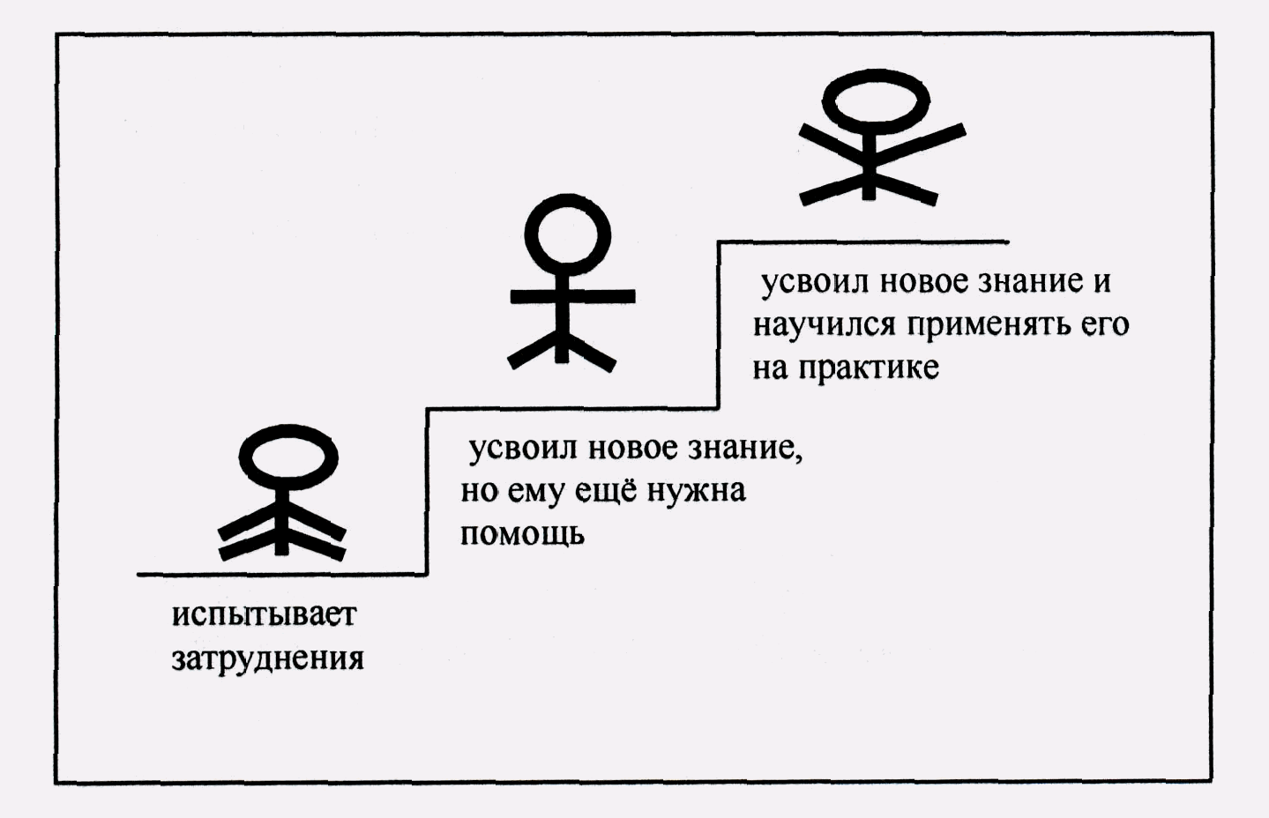

Дополнительный материал.
Uzdevums:
- Atradiet dabas aprakstā tēlainās izteiksmes līdzekļus.
- Ar kādu mērķi pēc jūsu domām autors izmanto aianvu savos darbos?

Ainava
1. „Ceļš izteceja gaismā. Pa labi mežs atkāpās, apiedams likumu ap plašu meža pļavu, bet pa kreisi auga ceļam kā dzīva, mirdzoša siena. Kur abi pēkšņi nobeidzās, bij mežsarga mājas Katliņi.” (A.Brigadere)  2. „Jaunas priedītes, labi pusauga, pa vienai vai puduriem kopā, izkapj pie pašas zemes no kupliem, sulīgiem zariem, ceļas slaidi kā mazas neskaitamas baznīciņas līdz galotņu krustiem. Starp visiem krustiem līst straumēm saules. Bites, spāres, siseņi, irši, dunduri „peras kā pa pirti” pa balto versmi. Jo ap kuplajām ēnām noklāts puķu, kā izrakstītu vilnainīšu. Bet augstajos zāļu spilvenos – zemeņu kā piebērts!” (A.Brigadere)  3. „Ceļa malā auga ozols. Droši vien reižu desmit vecāks par bērziem, no kuriem sastāvēja birzs. Tas bija milzu ozols, divu vīru tvēriena resnumā, redzams, sen jau aplauzītiem zariem un atlupušu, ar vecu kreveli apaugušu mizu. Ar saviem milzīgajām, neveiklajām, nesimetriski izplestajām rokām un raupjajiem pirkstiem viņš kā vecs, dusmīgs un nicīgs kroplis stāvēja starp smaidošajiem bērziem. Tikai viņš vienīgais negribēja ļauties pavasara burvībai un negribēja redzēt ne pavasari, ne sauli.” (Ļ.Tolstojs)  4. „Saule rietēja. Pēkšņa, brāzmaina lietus gāze bez pērkona un zibeņiem nule kā aiztraucās pār mūsu plašo līdzenumu.  Dārzs mājas priekšā dega un dūmoja, blāzmas ugunsgrēka un lietus straumju apliets.” (I.Turgeņevs)  5. „Viss gaiss kustējās. Likās, ka debesis gāžas. Pavasaris tur stūma pelēkos debešus sāņis, lai uzceltu to vietā zilu, mirdzošu velvi, pa kuru laisties baltām, vieglām bumbām. Un tiešām – šur un tur jau mainījās zilums cauri pelēkajam audumam. Tālie meži sāka vietām margot zilganā gaismā.  Jā, tur pār Ķīķeru lielo egli jau bija redzama saule. Balta kā tīrs vibas vāks viņa slīdēja pa spožo miglu, brīžam satumsdama, brīžam kļūdama pavisam balta. Un tad uzreiz man acīs bērās vesels klēpis zibošu putekļu. Es aizvēru acis un jutu patīkamu siltumu savā sejā. Tā bija pavasara dvaša. Tad es manīju, ka pavasaris saņem manas rokas un čukst:  „Vai tev ir prieks, mans bērns?”” (J.Jaunsudrabiņš)  6. „Vasaras sākumā, kad pļavā baltās puķes spīdēja kā dzeltēni ritenīši baltiem, izļodzītiem spieķiem un laukā rudzi drebināja savus zelta pakariņus, tad debesis it kā sakusa ar zemi. Es apgūlos rudzu malā augšupēdu, aizmiedzu vienu aci un skatījos gaisā. Raug, raug – turpat gar noliekušos vārpu vēlās balts mākonis kā mīkstas vilnas plēkša...” (J.Jaunsudrabiņš)  7. „Zāle bija aukstas rasas pilna. Pa leju staipījās miglas dvieļi. Balta un vēl silta bija smilšu taka, pa kuru kāpu kalnā uz istabu. Es skatījos vienīgi uz savām kājām. Tās bija baltas, baltas. Bet domas lidoja kā baloži pa vētru. Man bija tikko sešpadsmit gadu.” (J.Jaunsudrabiņš)  8. „Senā vasara pamostas kā brūna, nodegusi lauku meitene un tiešām aizskar mani ar savu roku un smaida.” (J.Akuraters) |  | fons,  kur notiek darbība
 |  | aklāj varoņa iekšējo pasauli
Пейзаж
1. „Дорога выбралась на свет. Справа лес отступал, обходя стороной большой лесной луг, слева высился вдоль дороги, словно живая мерцающая стена. Внезапно и лес, и луг кончились, тут-то и стояли Калтыни – хутор лесника.” (A.Бригадере)  2. „Сосенки-подростки, по одной или несколько разом, выкарабкиваются из пышных сочных веток, распластавшихся по самой земле, и устремляются вверх, стройные, словно маленькие церковки с крестом на куполе. И всё пространство между крестами залито солнцем. Пчелы, стрекозы, кузнечики, оводы «парятся», словно в бане, в этом белом мареве. Зeмля вся усыпана цветами, словно узорчатые платки по ней раскиданы. А высокие травяные подушки усыпаны земляникой.” (A. Бригадере)  3. „На краю дороги стоял дуб. Вероятно, в десять раз старше берез, составлявших лес. Это был огромный в два обхвата дуб, с обломанными, давно видно, суками и с обломонной корой, заросшей старыми болячками. С огромными своими неуклюже, нессиметрично растопыренными корявыми руками и пальцами, он старым, сердитым и презрительным уродом стоял между улыбающимися березами. Только он один не хотел подчиняться обаянию весны и не хотел видеть ни весны, ни солнца.” (Л.Толстой)  4. „Солнце садилось. Внезапный порывистый ливень, без грома и без молний, только что промчался над нашей широкой равниной.  Сад перед домом горел и дымился, весь залитый пожаром зари и потопом дождя.” (И.Тургенев)  5. „Воздух весь струился. Чудилось – вот-вот обрушится небо. Весна разгоняла серые тучи, чтобы на их месте воздвигнуть сияющий свод, под которым будут плыть легкие белые клубы. И впрямь, там и сям в серой холстине сквозила синева. Дальние леса замерцали голубuзной. Ну да, - над Высокой Кикерской елью показалось солнце. Белое, как выскобленная крышка масленки, плыло оно в лучезарной мгле, то затенялось, то опять выглядывало. И вдруг мне в глаза метнулся целый рой сверкающих пылинок. Я зажмурился. Щеки овеяло ласковым теплом. Это было дыхание весны. И тут я почувствовал, будто сама весна взяла меня за руку и шепнула: «Хорошо тебе, сынок мой?»” (Я.Яунсудрабиньш)  6. „С приходом лета, когда на лугу запестрели ромашки, похожие на желтые колесики с белыми, будто выскочившими спицами, а в поле рожь заиграла золотыми подвесками, небо словно бы слилось с землей. Я лег на спину у межи, зажмурил один глаз, а другим стал присматриваться: вот оно, вот! По склоненным колосьям катится белое облачко, как мягкий комок шерсти...” (Я.Яунсудрабиньш)  7. „Трава была наполнена холодной расой. В низине растянулись полотенца тумана. Песчаная тропа была белой и еще теплой, по ней я взбирался в гору в комнату. Я смотрел только на свои ноги. Они были белые, белые. А мысли летели, как голуби по ветру. Мне только исполнилось шестнадцать.” (Я.Яунсудрабиньш)  8. „Древнее лето просыпается как коричневая, загорелая деревенская девчoнка и действительно дотрагивается до меня рукой и улыбается.” (Я.Акуратерс) |  | fons,  kur notiek darbība
 |  | atklāj varoņa iekšējo pasauli

